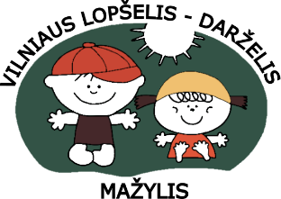


Vilniaus miesto savivaldybės 2021 metų programa
Savivaldybei pavaldžių įstaigų aplinkosauginis švietimas

Programa patvirtinta Vilniaus miesto savivaldybės administracijos direktoriaus 2021 m. birželio mėn. 2 d. įsakymu Nr. 30-1487/21

Projektas Žalioji Mažylio kelionė
Vykdytojas Vilniaus lopšelis-darželis „Mažylis“

Mokomoji, ugdomoji veikla

2021 m. birželis-rugpjūtis. Organizuota Vilniaus miesto ikimokyklinio ugdymo įstaigų iniciatyva „Žaliosios gamtos taisyklės“. 230 dalyvių. Bendradarbiauta su projekto partneriais Vilniaus lopšeliu-darželiu „Sadutė“, Vilniaus lopšeliu-darželiu „Pagrandukas“, Vilniaus Vilkpėdės lopšeliu-darželiu, Vilniaus karaliaus Mindaugo mokykla. Parengti iniciatyvos nuostatai. Apibendrinti iniciatyvos rezultatai paskelbti įstaigos internetinėje svetainėje. Vaikai rengė taisykles kaip reikėtų rūpintis augalais, kaip puoselėti artimiausią juos supančią aplinką ir pan. Skatinama vaikų meilė gamtai, draugiškumo ir jautrumo juos supančiai aplinkai, atsakomybės jausmas. Darželio ir partnerių bendruomenių aplinkosauginių vertybinių nuostatų formavimas.
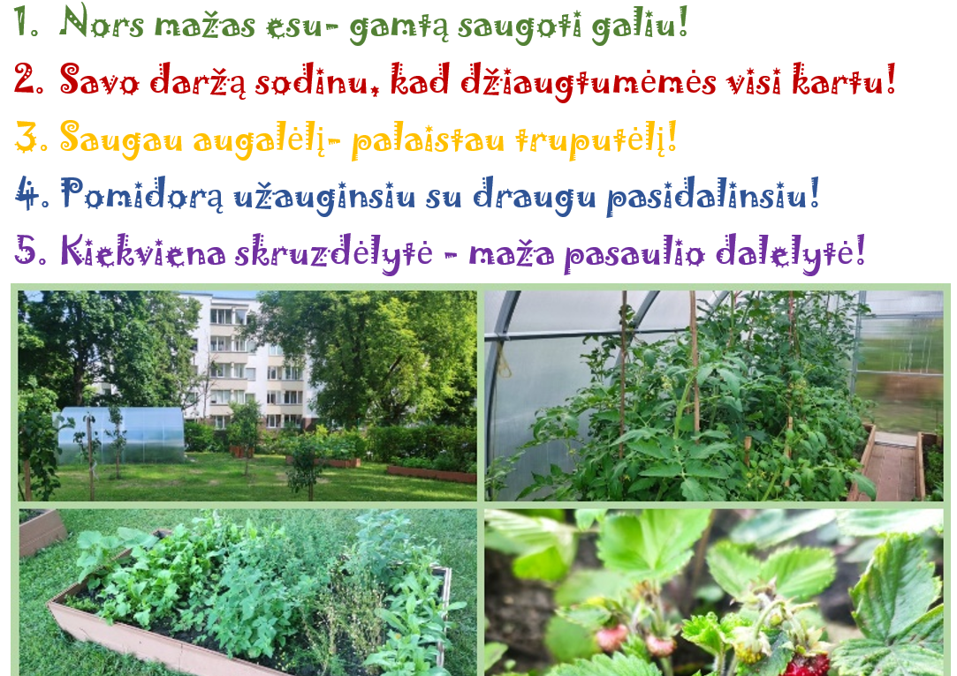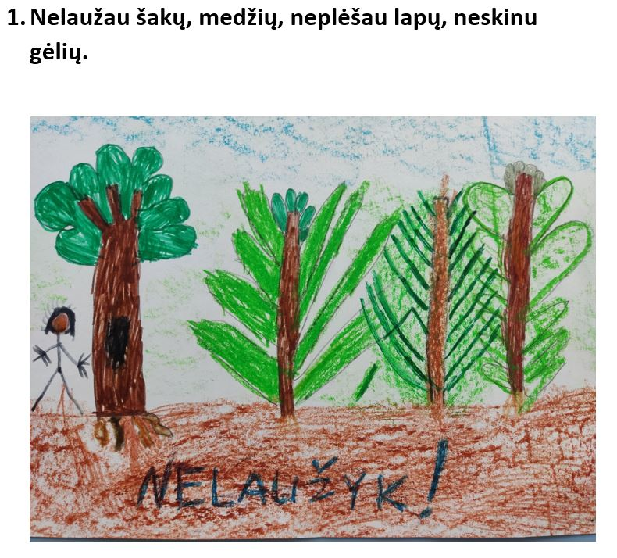
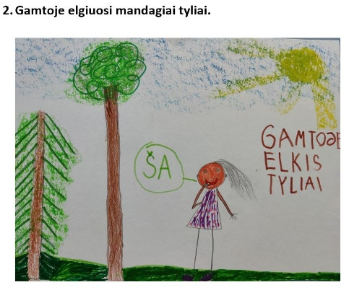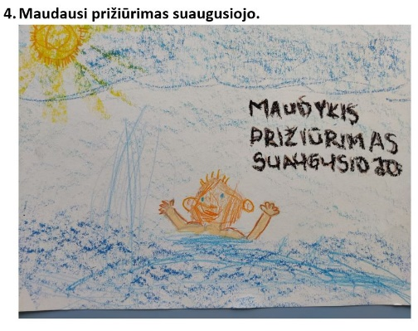
2021 m. birželis-rugpjūtis. Respublikinė ikimokyklinio ugdymo įstaigų akcija „Žalioji kelionė po gamtą“. Sukurti akcijos nuostatai, akcijos nuotraukos eksponuotos įstaigos internetinėje svetainėje. Metodinių priemonių sklaida apie ikimokyklinio ir priešmokyklinio amžiaus vaikų veiklas žaliosiose erdvėse nacionaliniu lygiu. Vaikai stebėjo, atrado, tyrinėjo gamtoje augalus, vabzdžius. Lygino juos, išskirdami pagrindinius bruožus, apibūdino savybes. Kalba apie tai susiedami skirtingus pastebėjimus Lietuvos ugdymo įstaigų bendruomenių aplinkosauginių nuostatų formavimas. Efektyvus žaliųjų lauko erdvių panaudojimas kuriant metodinius aprašus vaikų veiklai jose. Dalyvavo apie 230 žmonių.

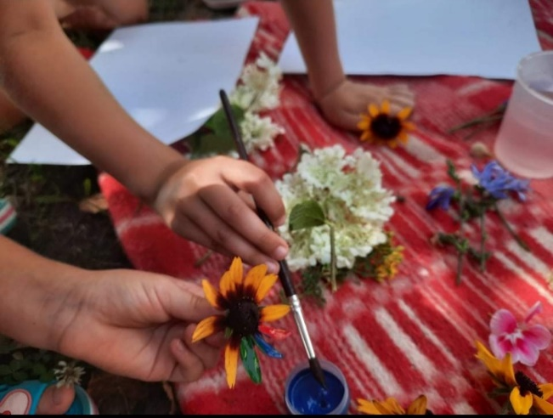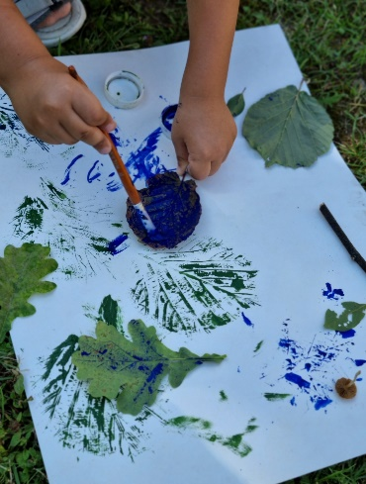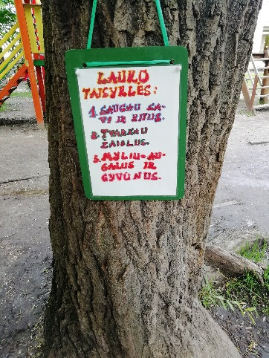

Konferencijos

2021-11-22. Respublikinė ikimokyklinio ugdymo įstaigų metodinė-praktinė konferencija „STEAM veiklos žaliosiose lauko aplinkose”. 250 dalyvių. Sukurti konferencijos nuostatai, programa. 11 pranešimų. Vilniaus miesto savivaldybės mero pavaduotoja Edita Tamošiūnaitė padėkojo už gražią iniciatyvą ir palinkėjo kūrybingo darbo aplinkosaugos srityje ugdant mažuosius Vilniaus piliečius. Renginio globėja doc. dr. Ona Motiejūnaitė, Vilniaus miesto savivaldybės administracijos Miesto tvarkymo ir aplinkos apsaugos skyriaus Aplinkos apsaugos ir želdinių tvarkymo poskyrio ekologė, džiaugėsi ugdymo įstaigų vykdomomis veiklomis, ragino ir toliau aktyviai dalyvauti Visuomenės aplinkosauginio švietimo projektų konkursuose. Konferencijos partnerių – Vilniaus kolegijos Pedagogikos fakulteto – dekanė Vaiva Juškienė pasidžiaugė bendradarbiavimu ir siūlė toliau plėtoti šią aktualią temą. Bendrai organizuota metodinė-praktinė konferencija sujungė Vilniaus, Kauno, Klaipėdos, Šiaulių, Panevėžio, Ukmergės, Alytaus, Mažeikių, Varėnos, Jurbarko, Prienų, Šakių miestų ir rajonų pedagogus, skatino juos bendradarbiauti, dalytis vaikų ekologinio aplinkosauginio ugdymo(si) lauko žaliosiose erdvėse patirtimi. Apibendrinti konferencijos rezultatai paskelbti internetinėje erdvėje. Skatintas gerosios patirties dalinimasis ir partnerystė vaikų ekologinio aplinkosauginio ugdymo(si) veiklų organizavimo lauko žaliosiose aplinkose srityje, inovatyvių metodų taikymo sklaida.

Parodos

2021 m. rugpjūtis-rugsėjis. Organizuota Vilniaus miesto ikimokyklinio ir priešmokyklinio amžiaus vaikų nuotraukų paroda „Žvalgausi po Vilnių“. Parodos globėja doc. dr. Ona Motiejūnaitė – Vilniaus miesto savivaldybės administracijos miesto tvarkymo ir aplinkos apsaugos skyriaus Aplinkos apsaugos ir želdinių tvarkymo poskyrio ekologė. Sukurti parodos nuostatai, parodos nuotraukos eksponuotos įstaigos internetinėje svetainėje, lauko stende. Vilniaus ugdymo įstaigų bendruomenės skatintos pažinti žaliąjį Vilnių aktyviai judant. Dalyvavo apie 450 žmonių.
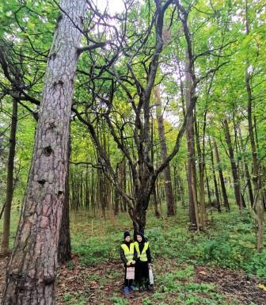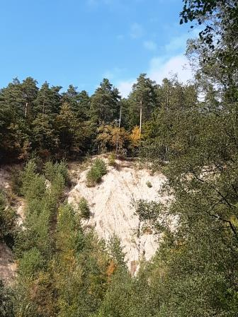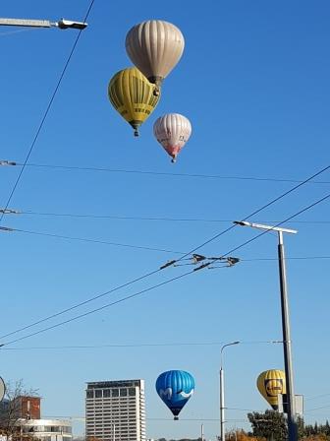

2021 m. rugsėjis-spalis. Organizuota nuotraukų paroda „Daržo istorijos“ kartu bendradarbiaujant su Vilniaus karaliaus Mindaugo mokykla. Sukurti parodos nuostatai, parodos nuotraukos eksponuotos įstaigos internetinėje svetainėje, lopšelio-darželio stende. Parodos globėja doc. dr. Ona Motiejūnaitė – Vilniaus miesto savivaldybės administracijos miesto tvarkymo ir aplinkos apsaugos skyriaus Aplinkos apsaugos ir želdinių tvarkymo poskyrio ekologė. Skatintas vaikų domėjimasis augalais, rūpestis auginant bei prižiūrint daržą, puoselėjamas ekologinis vaikų sąmoningumas. Stiprinamas bendradarbiavimas su socialiniais partneriais – Vilniaus karaliaus Mindaugo mokykla. Dalyvavo apie 200 žmonių.
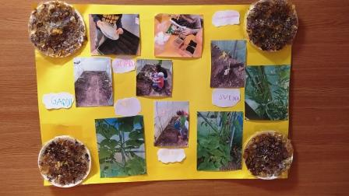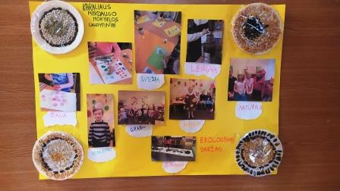

Metodinės medžiagos rengimas

2021 m. birželis-lapkritis. Parengta 20 (dvidešimties) augalų aprašai (pavadinimas, rūšis, metų laikų pokyčių kalendorius) ir atnaujintas darželio teritorijoje esantis dendrologinis takas. Projektas „Žalioji Mažylio kelionė“. Vykdytojas Vilniaus lopšelis-darželis „Mažylis“.

2021 m. birželis-lapkritis. Sukurti 7 (septyni) metodiniai aprašai su QR kodais apie veiklas septyniose žaliosiose edukacinėse erdvėse: 1) Sodo atradimai; 2) Pėdučių takas; 3) Kvapų oazė; 4) Jausmų stotelė; 5) Orų stebėjimo stotis; 6) Daržo istorijos; 7) Vabalų viešbutis. Rengiant metodinius aprašus buvo bendradarbiauta su darželio bendruomene: pedagogais, tėvais, kitais darbuotojais, projekto partneriais. Ugdytas vaikų ekologinis sąmoningumas, turtinamos ir puoselėjamos žaliosios darželio lauko erdvės. Metodiniai aprašai (52 psl.) paskelbti įstaigos internetinėje svetainėje. Projektas „Žalioji Mažylio kelionė“. Vykdytojas Vilniaus lopšelis-darželis „Mažylis“.

2021-12-01. Dr. Goda Stonkuvienė, Lidija Dikčienė, Renata Kondratavičienė, Vaiva Juškienė. „STEAM veiklos žaliosiose lauko aplinkose“. straipsnis internetinėje svetainėje „Švietimo naujienos“, nuoroda: https://www.svietimonaujienos.lt/steam-veiklos-zaliosiose-lauko-aplinkose/. Projektas „Žalioji Mažylio kelionė“. Vykdytojas Vilniaus lopšelis-darželis „Mažylis“.

Informacija apie projekto rezultatus viešinta Vilniaus lopšelio-darželio „Mažylis“ internetiniame tinklapyje:
7 (septyni) metodiniai aprašai apie veiklas žaliosiose lauko erdvėse, nuoroda: http://www.mazylis.vilnius.lm.lt/veikla/projektai/zalioji-mazylio-kelione/
Iniciatyvos nuotraukos, nuoroda: http://www.mazylis.vilnius.lm.lt/2021/06/23/gamtos-taisykles/
Akcijos nuotraukos, nuoroda: http://www.mazylis.vilnius.lm.lt/2021/07/13/zalioji-kelione-po-gamta/

Projekto „Žalioji Mažylio kelionė“ metu darželio lauko aplinkoje buvo atnaujintos ir naujai įkurtos septynios žaliosios erdvės, sukurti metodiniai veiklų aprašai vaikų veikloms jose, siekiant nuosekliai ugdyti vaikų ekologinį aplinkosauginį sąmoningumą ir formuoti visos darželio bendruomenės gamtamokslines nuostatas.
Projekto metu bendradarbiauta su kitomis ikimokyklinėmis įstaigomis, dalintasi patirtimi. Organizuotų iniciatyvų, akcijų, parodų gausa leido įtraukti ne tik iš Vilniaus miesto, bet ir visos Lietuvos ugdymo įstaigas į projektines veiklas, skatinti jų veiklą žaliosiose lauko erdvėse. Veiklos padėjo atrasti naujas Vilniaus miesto žaliąsias erdves. Organizuota konferencija paskatino inovatyvių metodų apie veiklas žaliosiose lauko erdvėse sklaidą.

